**Tutorial Install Linux Ubuntu 22.04 LTS Di VirtualBox**

Bahan yang disiapkan:

1. Linux Ubuntu 22.04 LTS, [Download File ISO](https://ubuntu.com/download/server)

2. Virtual Box, [Download VirtualBox 5.2](https://www.virtualbox.org/wiki/Download_Old_Builds_5_2)

[Download VirtualBox 6.1](https://www.virtualbox.org/wiki/Download_Old_Builds_6_1)

[Download VirtualBox 7.0](https://www.virtualbox.org/wiki/Downloads)

*Download Virtual Box Sesuai dengan kemampuan Perangkat PC yang dipakai*

2. Perangkat Komputer dengan Spec Minimum

Processor 2 Core 2 Tread

RAM 4 GB

Storage 500 GB

3, Internet Dengan Kecepatan Stabil

**A. Install Linux Ubuntu 22.04 LTS**

1. Download file ISO Linux Ubuntu 22.04 LTS dan Virtual Box pada link yang sudah disediakan. Lalu Install Aplikasi VirtualBox.

2. Buka Aplikasi VirtualBox yang sudah di Install. Berikut adalah tampilan aplikasi VirtualBox7.0

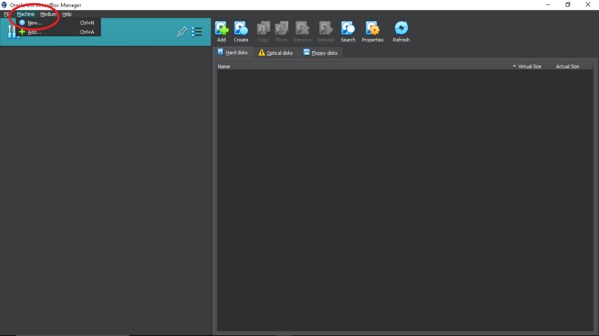

Pada Lingkaran Merah tersebut untuk membuat Virtual Machine, Yaitu:

Machine > New

Atau Bisa dilakukan dengan Short Cut CTRL+ N

3.Pembuatan Virtual Machine baru

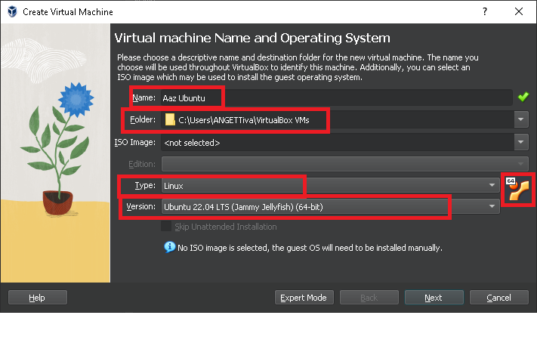

Jika muncul tampilan, Pengguna dapat mengisi nama Virtual Machine, Folder bisa dibiarkan saja, Type dpilih menjadi Linux, dan Version dapat dipilih menjadi Ubuntu 64-Bit Atau Bisa disesuaikan dengan Versi Ubuntu yang ingin di install.

Lalu Next saja.

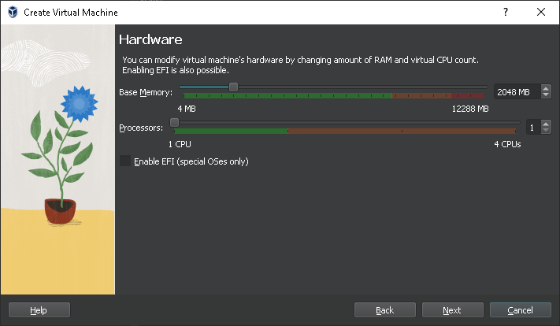

Selanjutnya Pemilihan Virtual RAM bisa disesuaikan dengan dengan kemampuan Perangkat PC pengguna. Minimum 2048 MB [2GB]. Untuk Processors cukum 1 CPU saja.

Lalu Next saja.

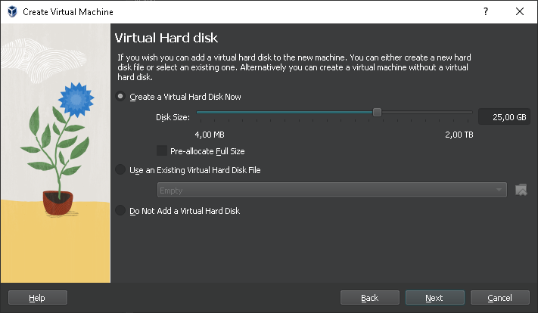

Untuk Penyimpanan Virtualnya ikutin saja yang disarankan oleh VirtualBoxnya sendiri.

Lalu Next saja.

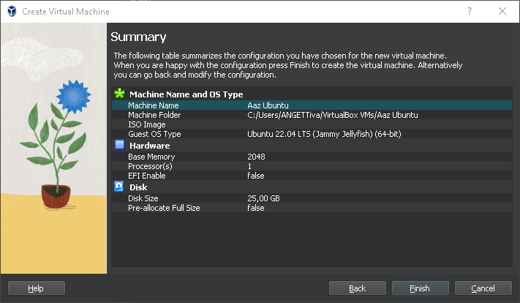

Tampilan diatas merupakan Ringkasan konfigurasi sebelumnya.

Lalu Finish Saja.

4. Konfigurasi Virtual Machine yang telah dibuat

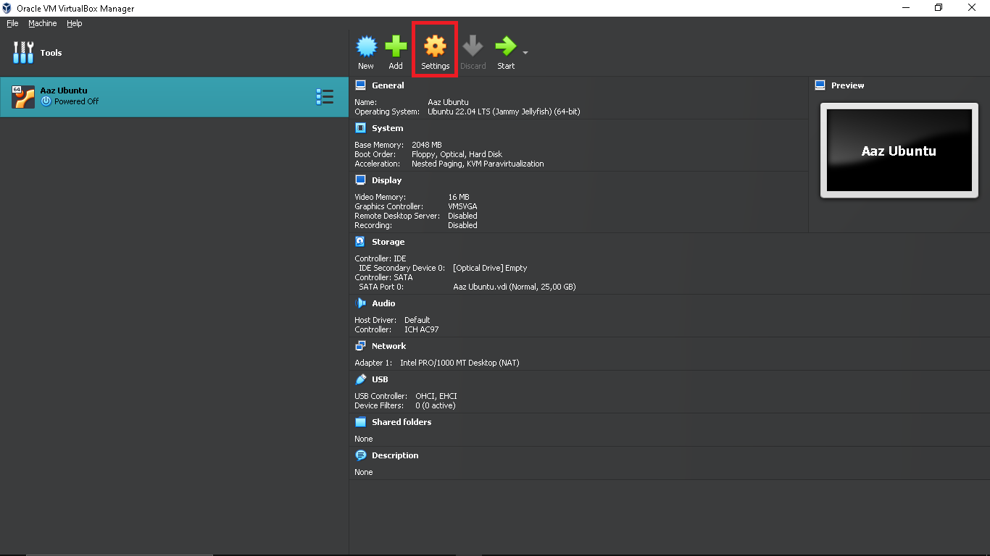

Tahap Selanjutnya merupakan konfigurasi virtual machine yang baru dibuat, Silahkan pilih **“Settings”**.

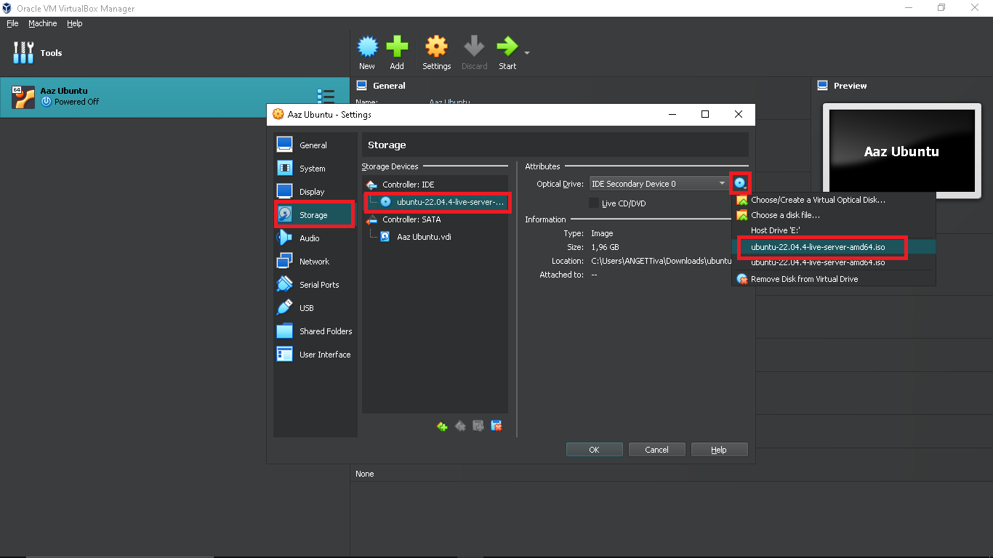

Setelah muncul menu Settings pengguna. Masukkan File ISO Ubuntu 22.04 LTS untuk menjalankan instalasi, yaitu:

Storage > Empty > Optical Drive > ubuntu-22.04

Lalu Ok Saja.

5. Melakukan Proses Instalasi

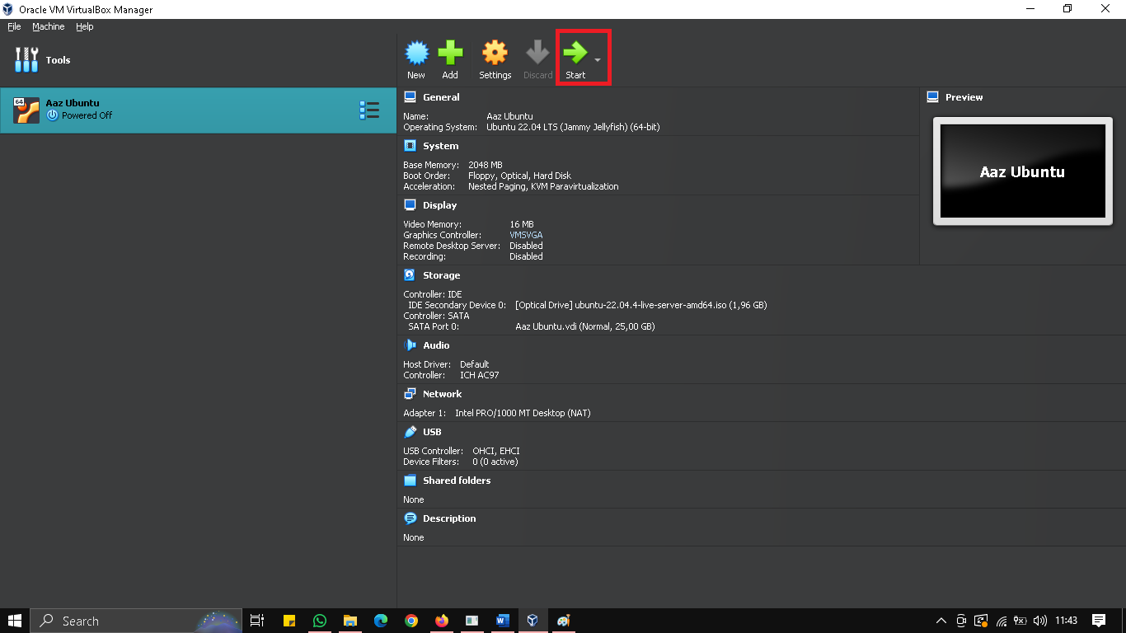

Jika sudah selesai tahap-tahap sebelumnya, pilih **“Start”.**

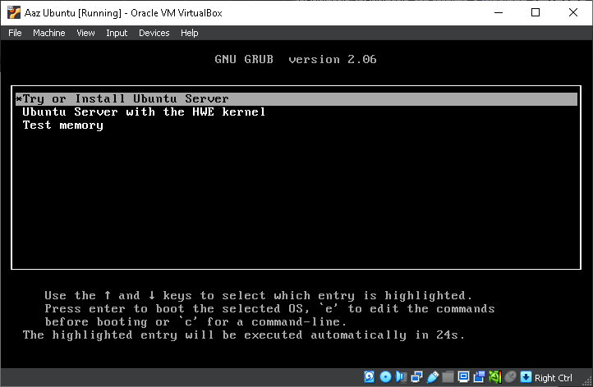

Jika muncul seperti ini, File iso Ubuntu 22.04 sedang berjalan.

Silahkan pilih **“Try or Install Ubuntu Server”** dengan menekan tombol **“Enter”** dalam keayboard.

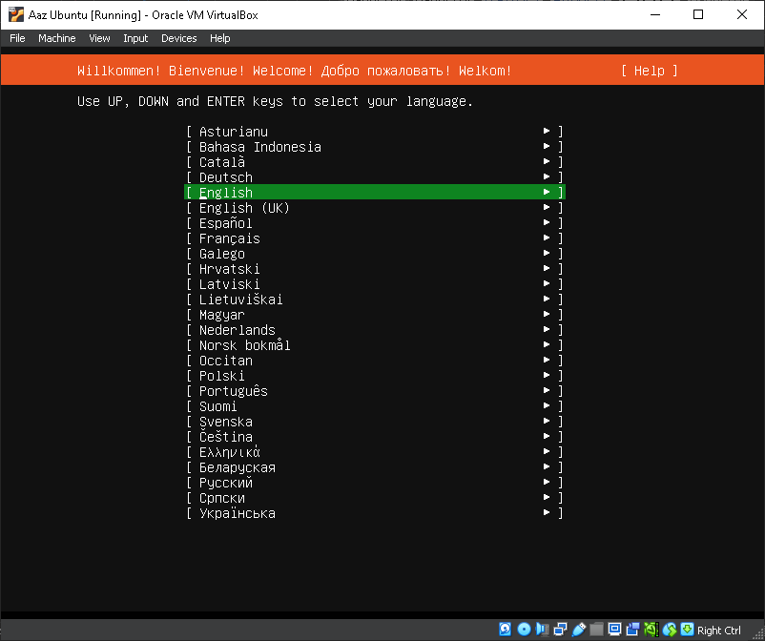

Selanjutnya, pemilihan bahasa. Disarankan menggunakan bahasa **”English”**. Lalu tekan **“Enter”**.

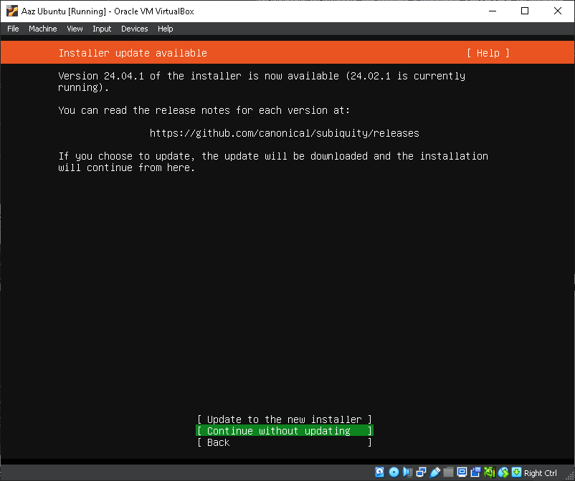

Selanjutnya, pemilihan pembaruan versi Ubuntu versi terbaru. Silahkan dipilih **“Continue without updating”** dan tekan **“Enter”**.

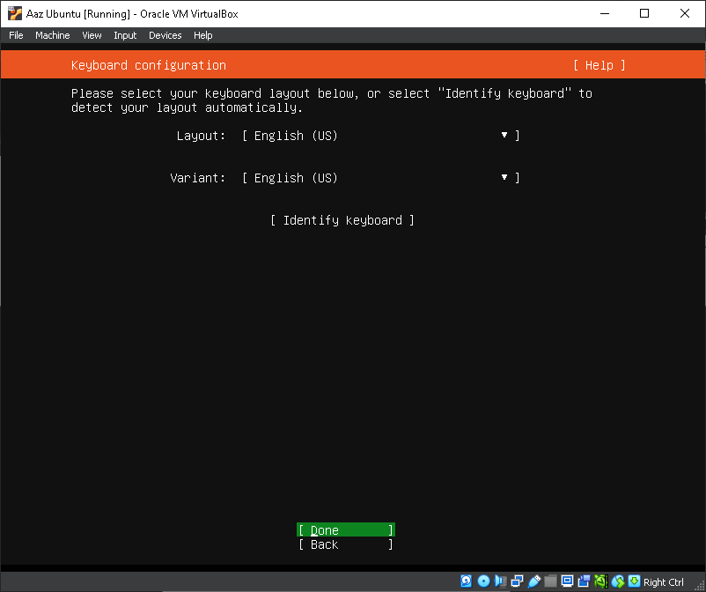

Selanjutnya, pemilihan urutan keayboard. Untuk bisa dipilih **“English (US)”**, lalu tekan **“Enter”**.

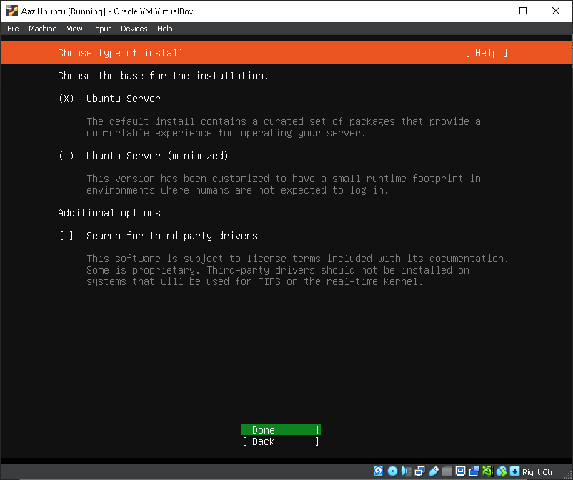

Selanjutnya, pemilihan tipe intstall ubuntu, disarankan yang **“Ubuntu Server”**, lalu tekan **“Enter”**.

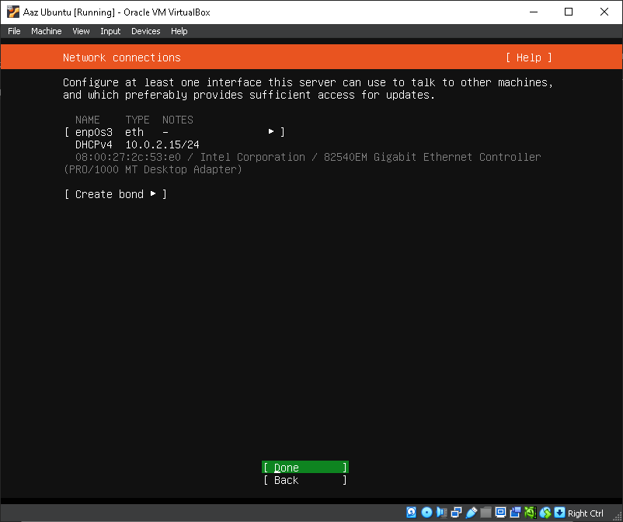

Selanjutnya, Pemilihan jaringan. Disarankan pemilihan jaringan seperti ini, lalu tekan **“Enter”**.

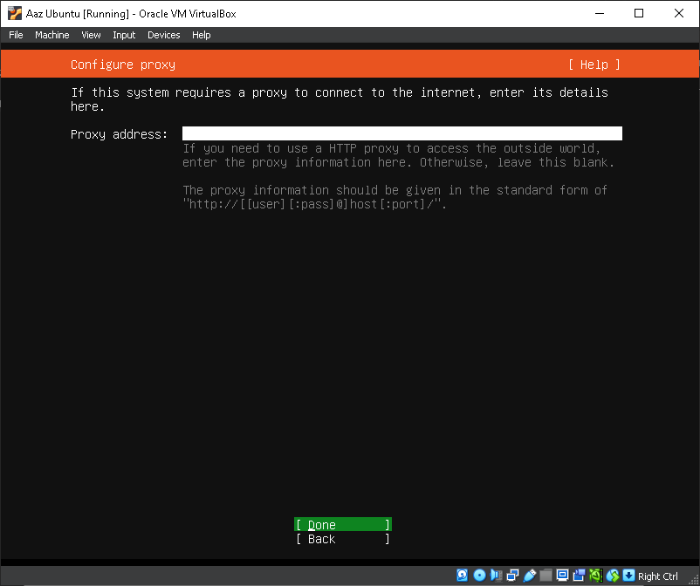

Selanjutnya, Konfigurasi Proxy. Pemilihan ini cukup dilewati saja dengan tekan **“Enter”**. Karena saat ini kita belum membutuhkannya.

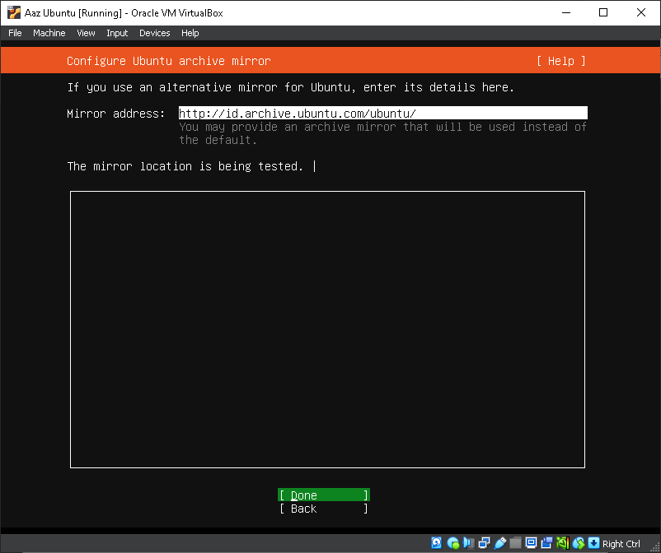

Selanjutnya Konfigurasi Archive Mirror atau Server Local, bagian ini cukup tekan **“Enter”**. Karena tidak dibutuhkan saat instalasi baru.

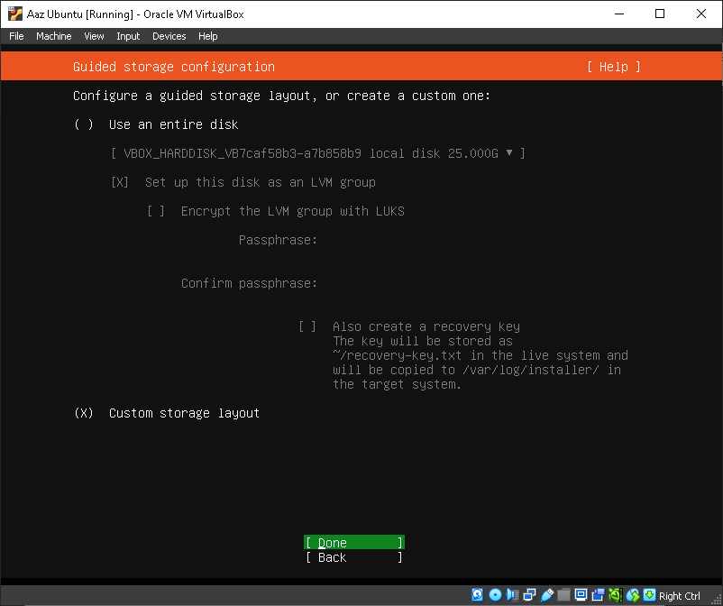

Selanjutnya, pemilihan penyimpanan, disarankan untuk pengguna memilih **“Custom Storage Layout”**, Agar kita bisa mengelola penyimpanan data-data dengan rapi. Lalu tekan **“Enter”**.

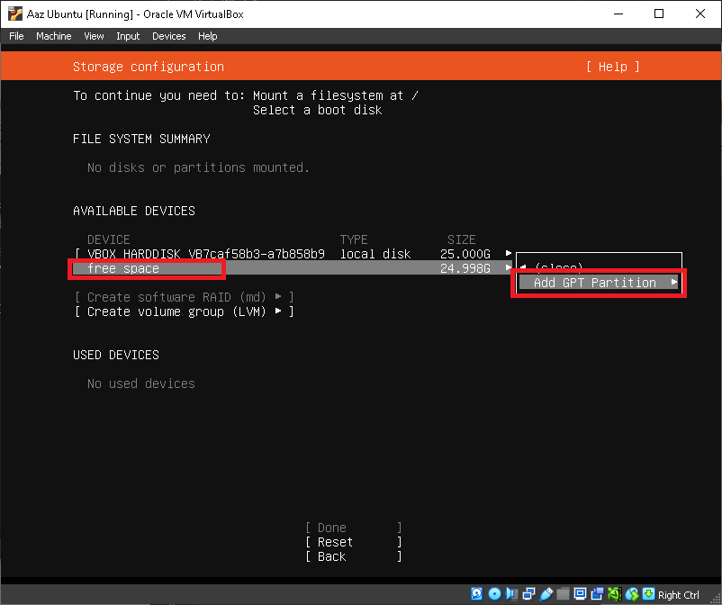

Selanjutnya, untuk konfigurasi pemilihan storage bisa dilakukan dengan memilih

Free space > Add GPT Partion

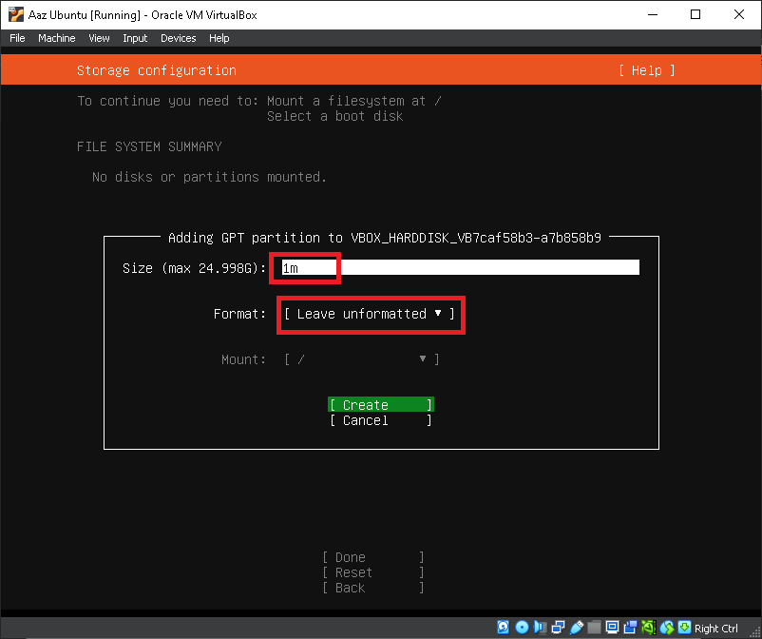

Selanjutnya, menambahkan ukuran file yang tidak dapat diformat, opsi ini bisa ditambahkan pada pengguna atau tidak perlu ditambahkan juga tidak masalah. Lalu tekan **“Enter”**.

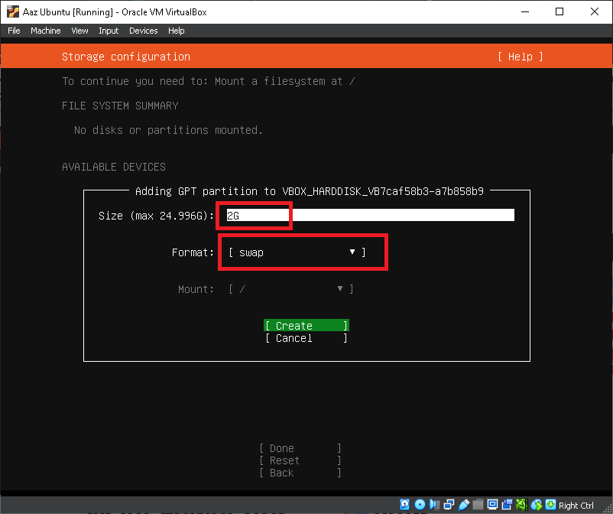

Selanjutnya, menambahakan virtual RAM atau kapasitas RAM tambahan sebagai back-up. Opsi ini bisa ditambahkan atau tidak ditambahkan juga tidak masalah. Lalu tekan **“Enter”**.

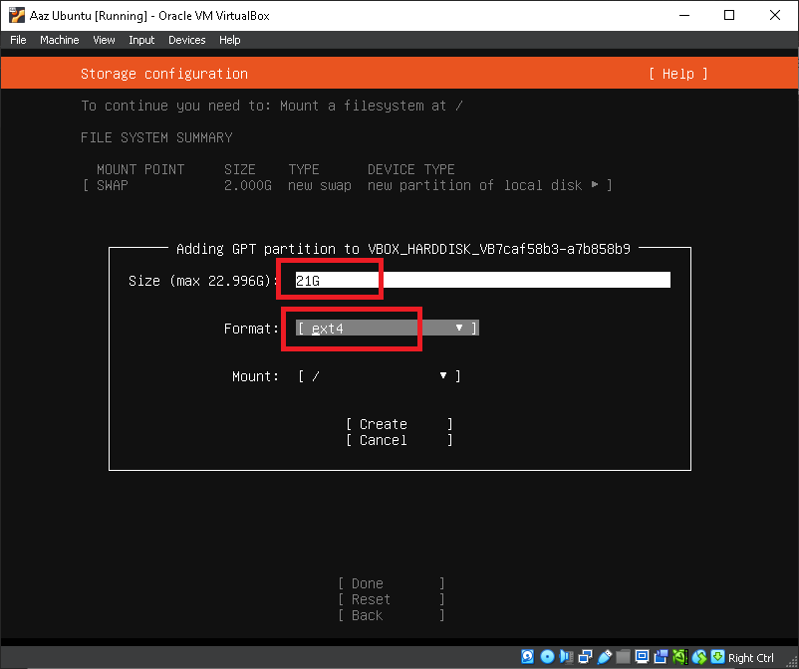

Selanjutnya, menambahkan sisa ukuran untuk file sistem ubuntu. Lalu tekan **“Enter”**.

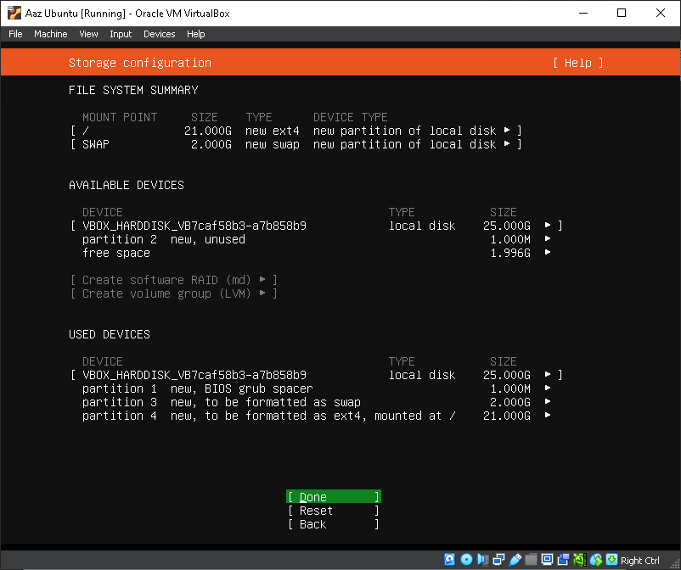

Selanjutnya, setelah membuat partisi sebelumnya yaitu, Partisi Leave Unformatted, Swap, dan ext4 langkah selanjutnya bisa lakukan **“Enter”**.

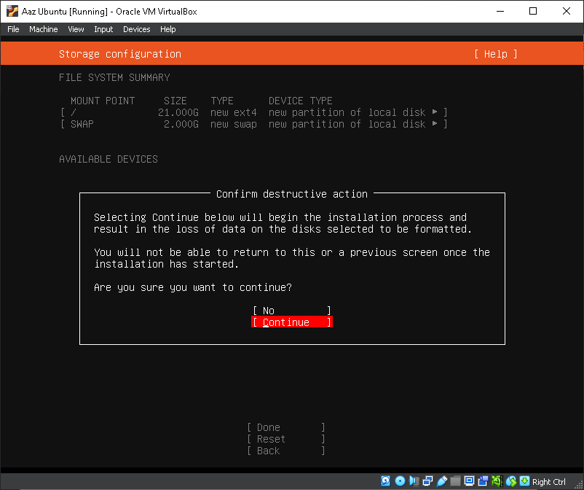

Selanjutnya, jika muncul konfirmasi seperti ini bisa dilakukan **“Enter”**.

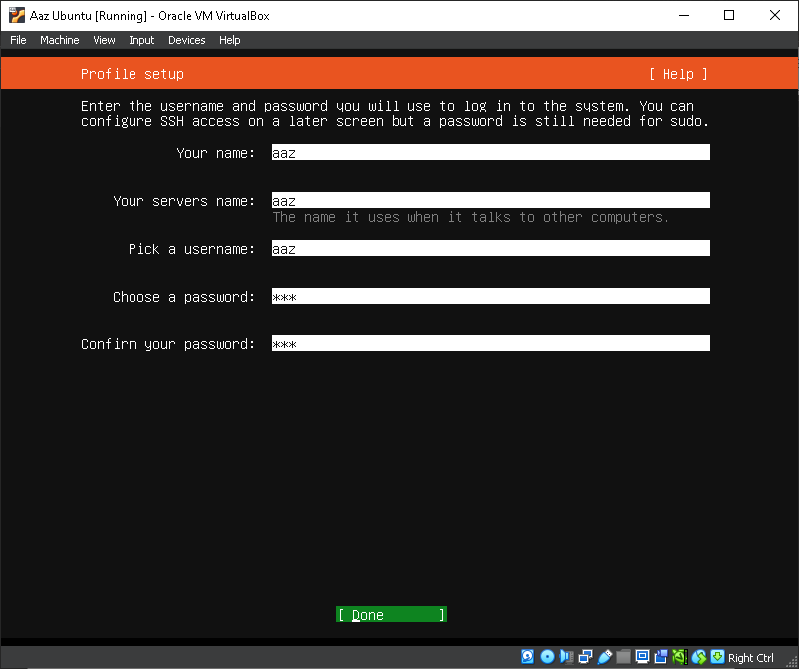

Selanjutnya, Jika berhasil memasuki tahap ini pengguna bisa mengisi Nama, Nama Server, Username, dan Password. Pengguna dapat mengisi tabel tersebut dengan keinginan pengguna. Setelah itu tekan **“Enter”**.

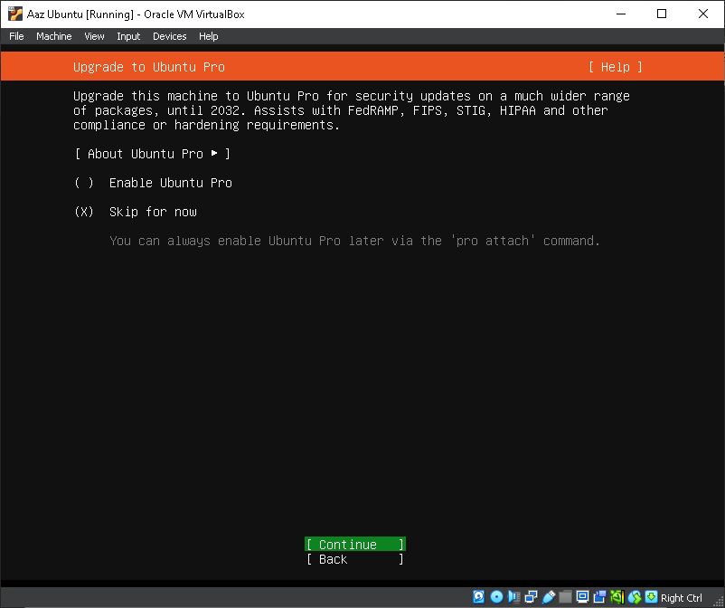

Selanjutnya, untuk pemilihan ini pilih **“Skip for now”**, lalu tekan **“Enter”**.

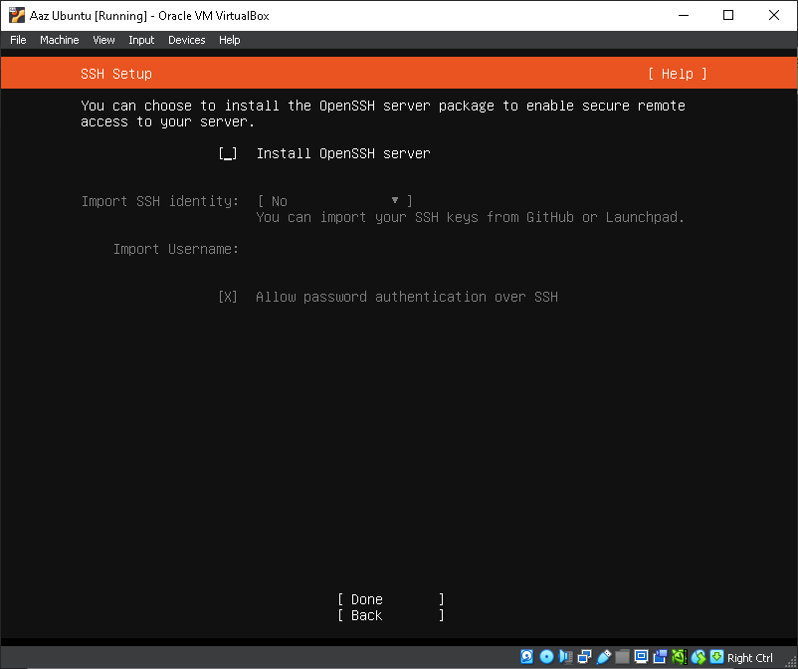

Selanjutnya, untuk pemilihan **“Install OpenSSH server”** Bisa dipilih atau dibiarkan. Jika dipilih akan membuat SSH Servernya mendapatkan tingkatan versi terbaru dan memperbaiki file SSH yang rusak. Lalu tekan **“Enter”**.

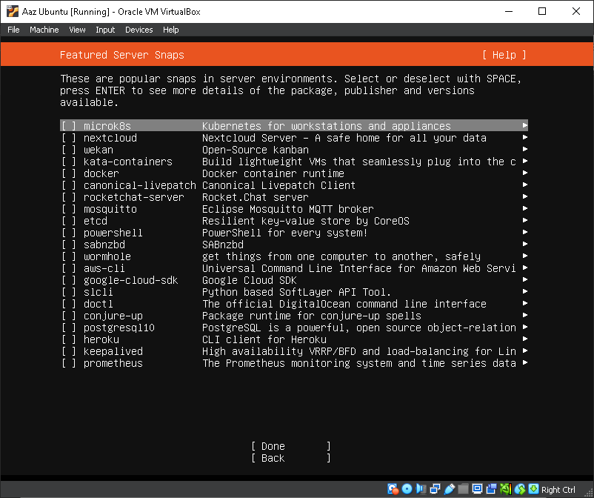

Jika penginstalan melalui Virtual Box bisa dibiarkan saja dengan tekan **“Enter”**.

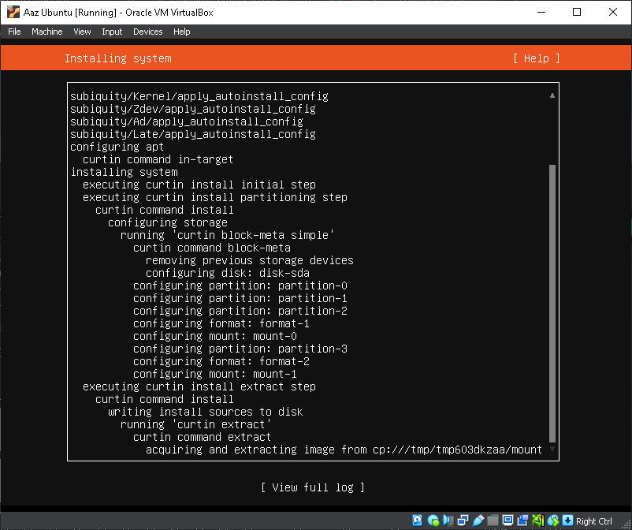

Selanjutnya, proses instalasi sistem ubuntu 22.04 lts. Proses penginstalan tergantung dari perangkat pengguna.

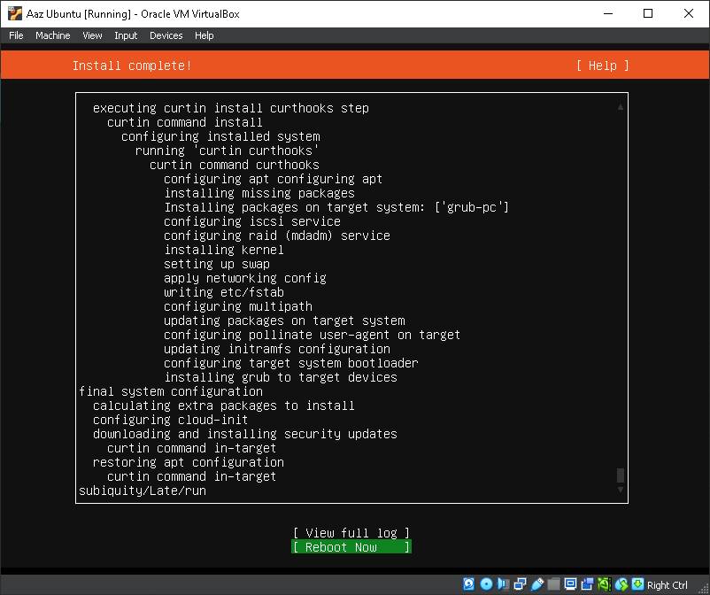

Selanjutnya, setelah menunggu proses instalasi Ubuntu, silahkan pilih **“Reboot Now”**, lalu tekan **“Enter”**.

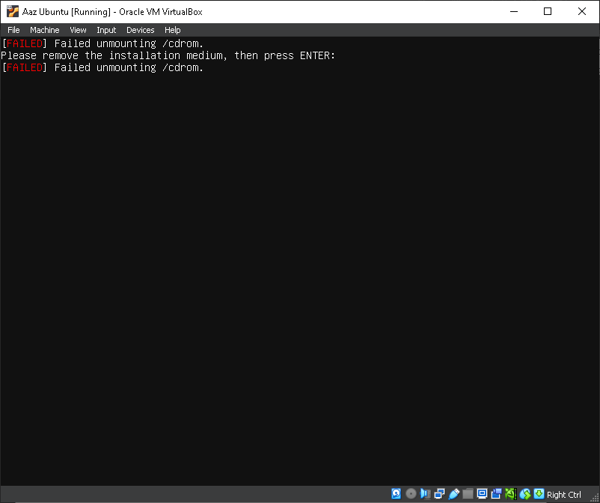

Selanjutnya, Jika muncul tampilan seperti diatas silahkan tekan **“Enter”**.

Otomatis dia akan merestart VirtualBoxnya

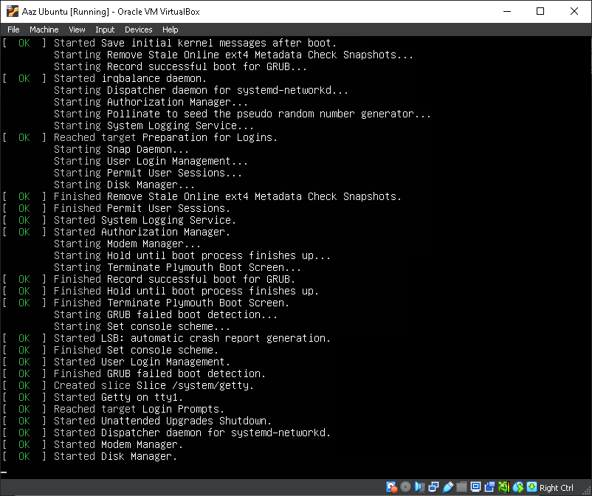\

Selanjutnya, merupakan proses booting ke ubuntunya, jika tampilan seperti ini bisa ditunggu prosesnya.

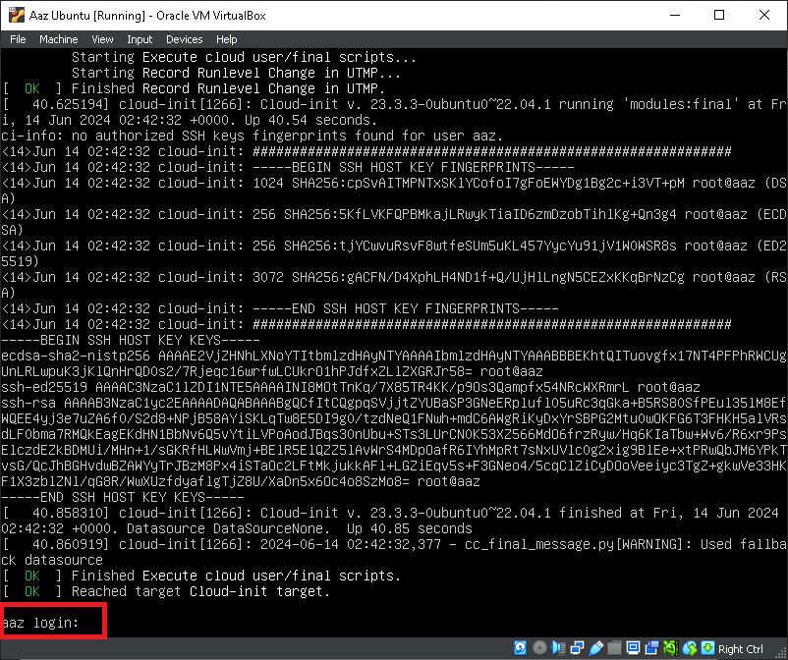

Selanjutnya jika sudah ada tulisan **“Finished Execute cloud user/final scripts”**. Tanda instalasi sudah selesai dan berhasil. Setelah itu tekan **“Enter”** akan memunculkan nama pengguna yang sudah dibuat sebelumnya.

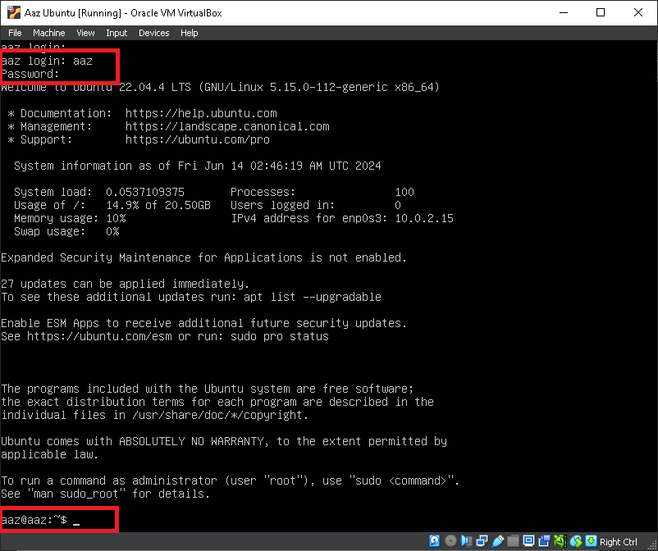

Selanjutnya, Pengguna dapat mengisi Username dan Password pada Nama yang sudah dibuat sebelumnya, Jika sudah mengisi nama pengguna akan berubah yaitu:

nama@username:~$

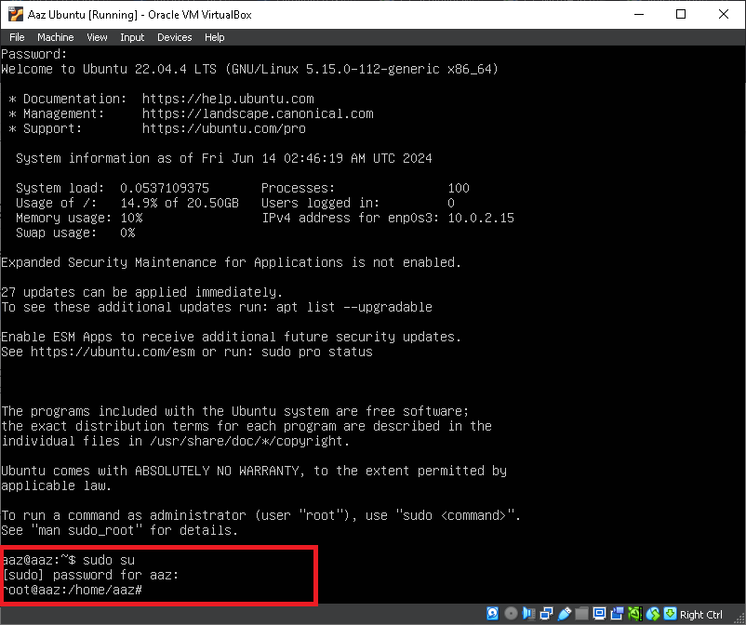

Selanjutnya ketik **“sudo su”**, ialah untuk mengakses konfigurasi ubuntu 22.04 yang dibatasi.

Cukup sekian tutorial instalasi Linux Ubuntu versi 22.04 (Jammy Jellyfish). Semoga bermanfaat untuk para readers yang ingin mempraktekkan instalasi Linux Ubuntu 22.04 Saat ini.